  
Fecha : 29/06/2021, Hora : 01:30:03 | Se inició correctamente la página de Visor 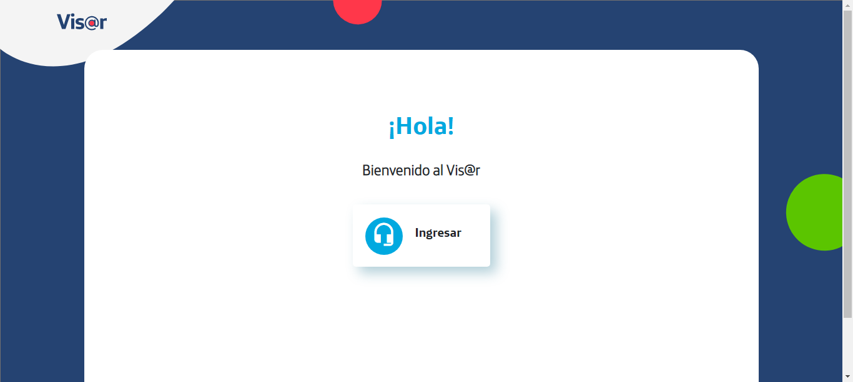  
Fecha : 29/06/2021, Hora : 01:30:04 | Hola Visor   
Fecha : 29/06/2021, Hora : 01:30:30 | Se valida el ingreso a la pagina correctamente. 